SERVIDOR EXPRESS

OSCAR DAVID RUIZ SAEZ

BRAYAN ARCOS

BACKEND

INSTITUTO TECNOLOGICO DEL PUTUMAYO

DESARROLLO DE SOFTWARE

MOCOA – PUTUMAYO

2024

Este código crea un servidor HTTP utilizando Express y TypeScript que escucha en el puerto 3000. Define dos rutas (/:number y /hello) y maneja parámetros de consulta en las solicitudes GET. También incluye manejo de errores y una ruta adicional para propósitos de prueba.

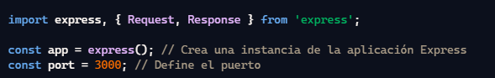

* import express, { Request, Response } from 'express';: Importa el módulo Express y los tipos Request y Response de TypeScript.
* const app = express();: Crea una instancia de una aplicación Express.
* const port = 3000;: Define el puerto en el cual la aplicación escuchará las solicitudes.

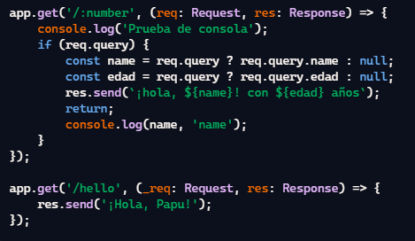

* app.get('/:number', (req: Request, res: Response) => {...});: Define una ruta que acepta un número en la URL y responde con un mensaje que incluye los parámetros de consulta name y edad.
* console.log('Prueba de consola');: Muestra un mensaje en la consola para probar la solicitud.
* if (req.query) {...}: Comprueba si hay parámetros de consulta en la solicitud.
* const name = req.query ? req.query.name : null;: Obtiene el valor de name de los parámetros de consulta, o null si no está presente.
* const edad = req.query ? req.query.edad : null;: Obtiene el valor de edad de los parámetros de consulta, o null si no está presente.
* res.send(¡hola, ${name}! con ${edad} años);: Envía una respuesta al cliente con los valores obtenidos.
* return;: Termina la ejecución de la función.
* console.log(name, 'name');: Este console.log es inalcanzable debido al return anterior.
* app.get('/hello', (_req: Request, res: Response) => {...});: Define una ruta adicional que responde con un mensaje fijo.

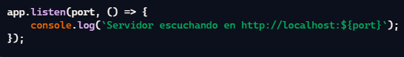

* app.listen(port, () => {...});: Inicia el servidor y lo pone a escuchar en el puerto definido.
* console.log(Servidor escuchando en http://localhost:${port});: Muestra un mensaje en la consola indicando que el servidor está en funcionamiento y en qué dirección se puede acceder.
* Si req.query no contiene los parámetros name y edad, se asignan valores null por defecto.